گزارش نهایی

Bookzy

بوکزی، بامزه‌ترین اپلیکیشن کتاب‌خوان همراه

کاری از مریم کرمانشاهانی، آرمین ابراهیمی صبا و اشکان شکیبا

نام:

نام برنامه «بوکزی» به معنای کتابدار و برگرفته از واژه book به معنای کتاب است.

معرفی خلاصه برنامه:

اپلیکیشن کتابخوان همراه، دسترسی به کتابخانه‌ای غنی و در حال رشد همراه با امکاناتی جذاب و بی‌نظیر

انگیزه:

* ارائه مجموعه‌ای از قابلیت‌های جذاب و کاربردی برای مطالعه کتاب‌های دیجیتال در قالب اپلیکیشنی برای سیستم عامل اندروید
* تلاش برای گسترش فرهنگ کتاب‌خوانی و ترویج مطالعه در فضای دیجیتال

پیش‌زمینه و معرفی تیم:

هر سه نفر اعضای تیم با مفاهیم اصلی برنامه‌نویسی آشنا هستند.

مریم در زمینه برنامه‌نویسی وب مهارت دارد و با دیتابیس‌ها نیز آشناست. همچنین علاقه او به هنر، تشویق‌کننده او در طراحی رابط کاربری و گرافیک برنامه است.

آرمین در حال حاضر در حال یادگیری درباره دیتابیس‌هاست و تجربه پیاده‌سازی پروژه‌هایی با فریمورک‌هایی مثل جاوا اف‌ایکس را دارد.

اشکان هم با برنامه‌نویسی وب آشناست و تجربه کار به عنوان بک‌اند دولوپر را دارد. همچنین پیش‌تر تجربه توسعه برنامه‌های اندرویدی ساده با فلاتر را داشته است.

هدف:

* امکان مشاهده و مطالعه کتاب‌ها و اسناد از فایل‌های دستگاه
* قابلیت دریافت کتاب از کتابخانه‌ی آنلاین اپلیکیشن
* امکان ترجمه متن اسناد و کتاب‌ها
* قابلیت نقل قول از متن کتاب (quote)
* امکان پخش موسیقی در محیط برنامه
* قابلیت شخصی‌سازی رابط کاربری

راهنمای استفاده:

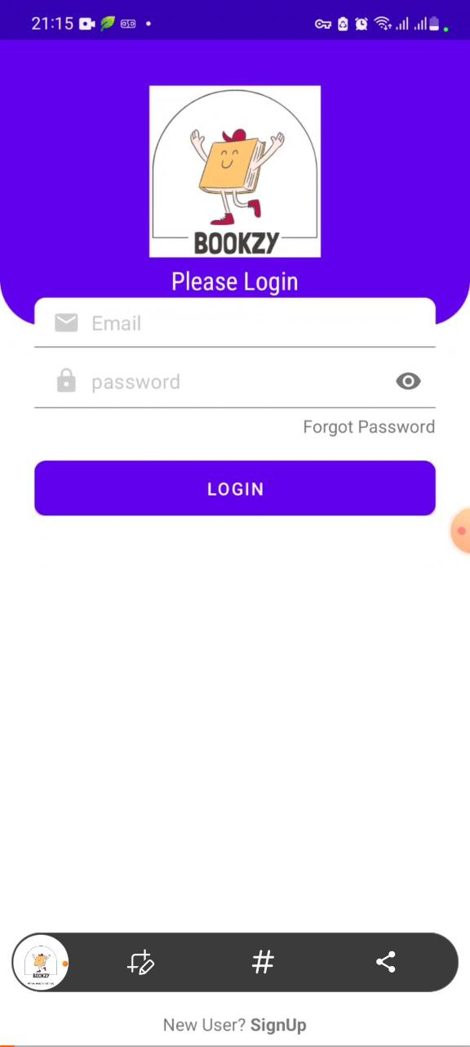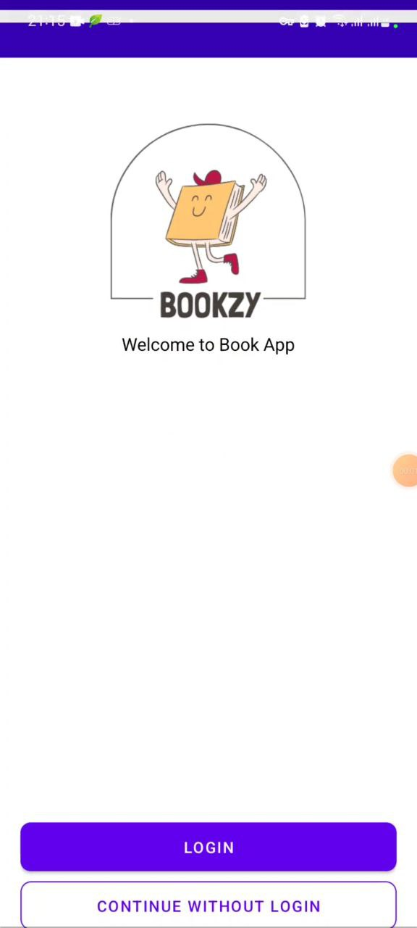

لاگین به برنامه

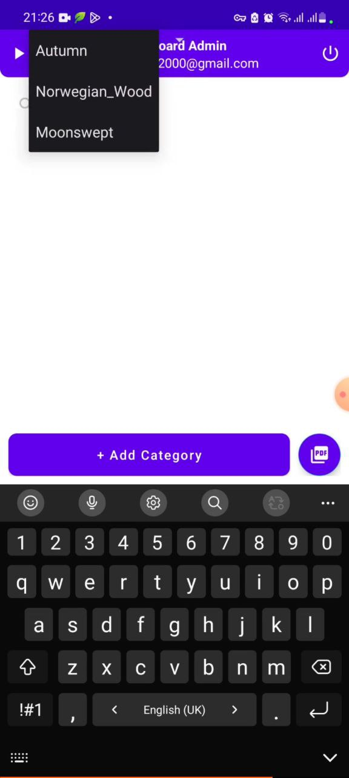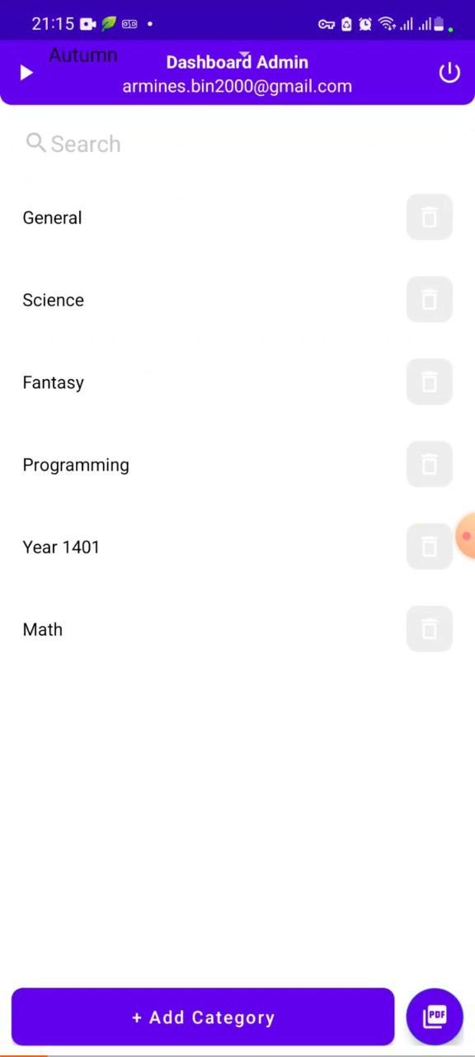

داشبورد برنامه و قابلیت پخش موزیک

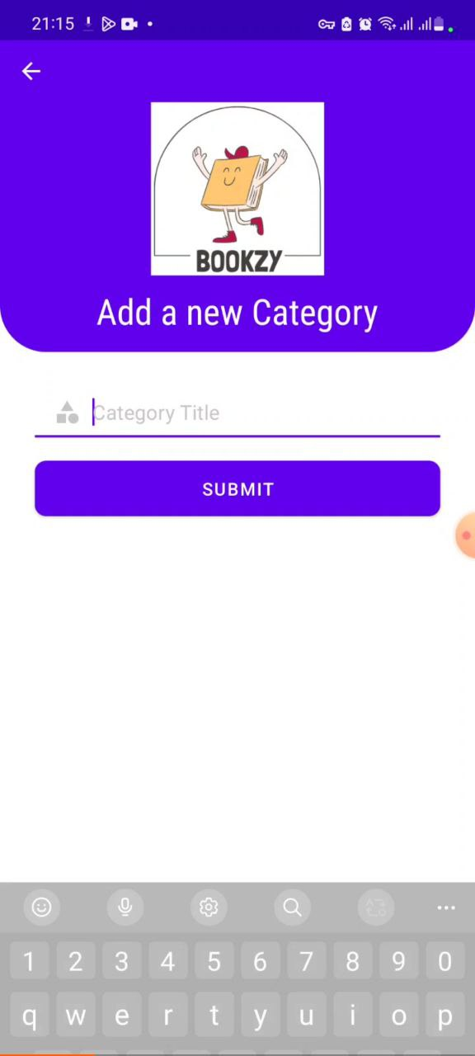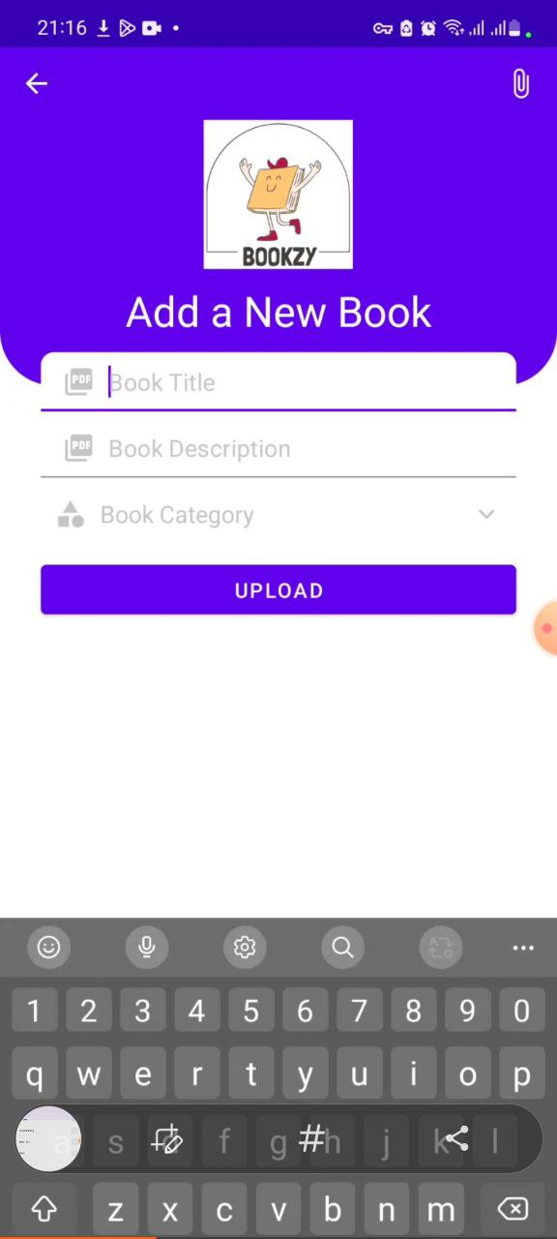

قابلیت افزودن دسته‌بندی یا کتاب جدید توسط مدیر (admin) برنامه

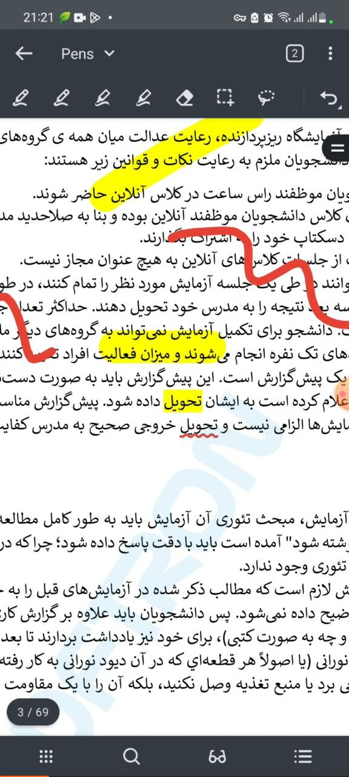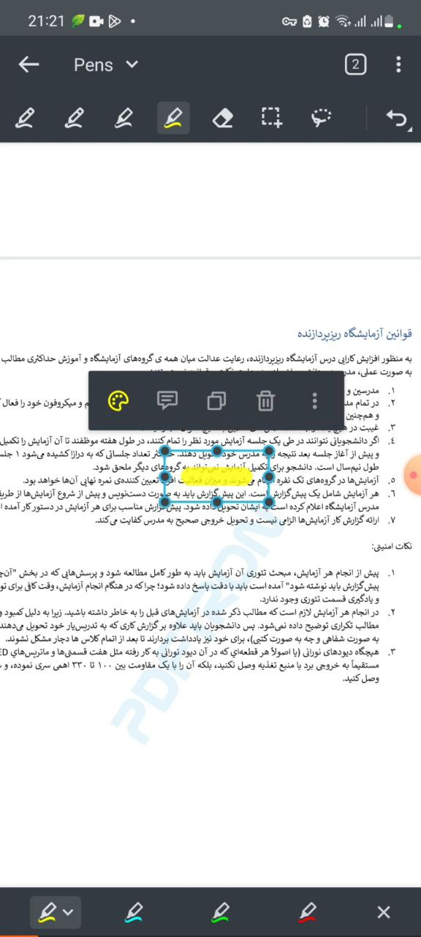

قابلیت ترسیم بر روی متن و هایلایت بخشی از آن

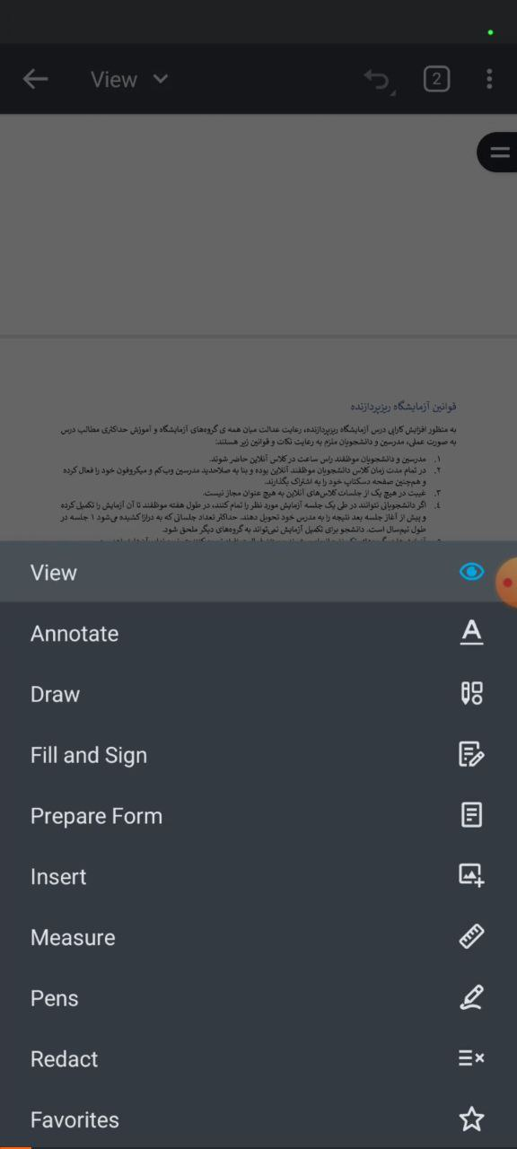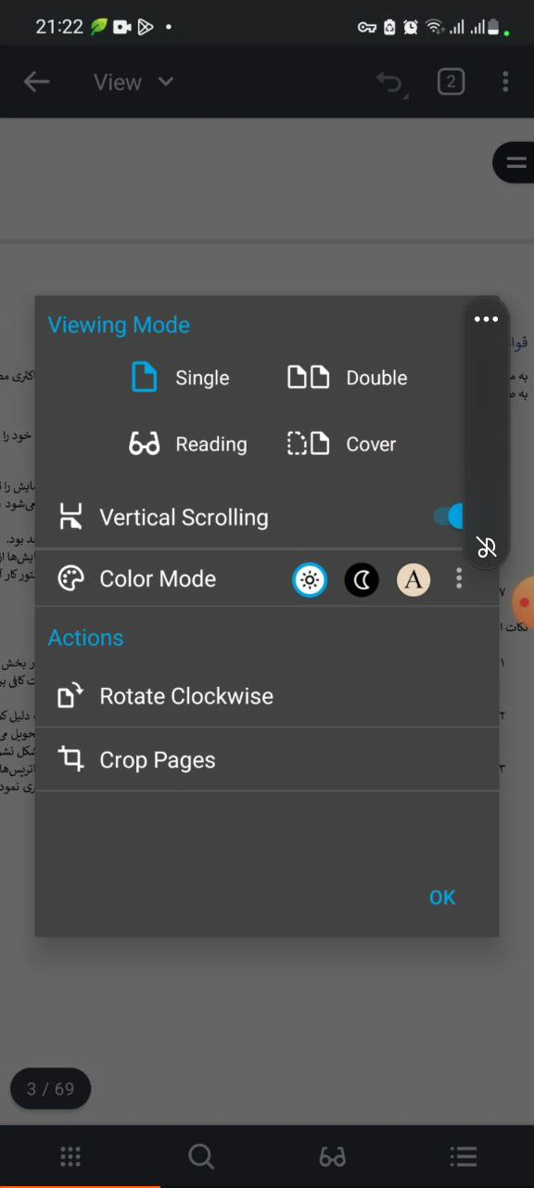

قابلیت تغییر حالت مطالعه (Viewing Mode) و دسترسی به منوی گزینه‌ها

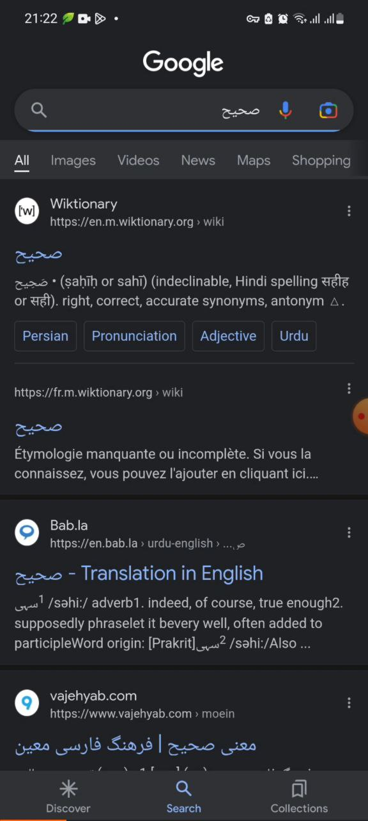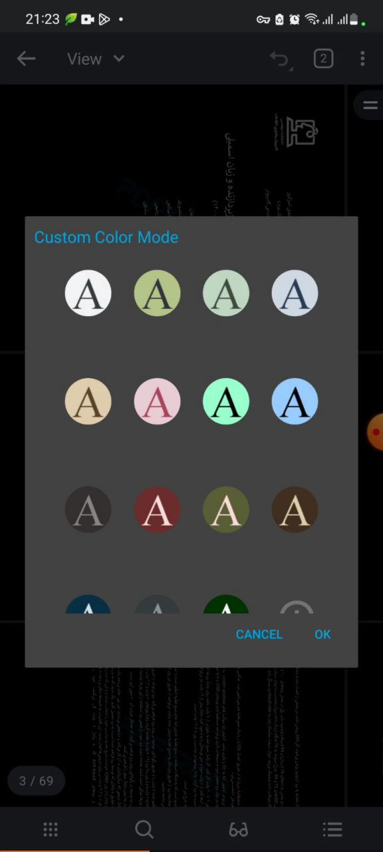

قابلیت شخصی‌سازی رابط کاربری و ترجمه یا جست‌وجوی بخشی از متن

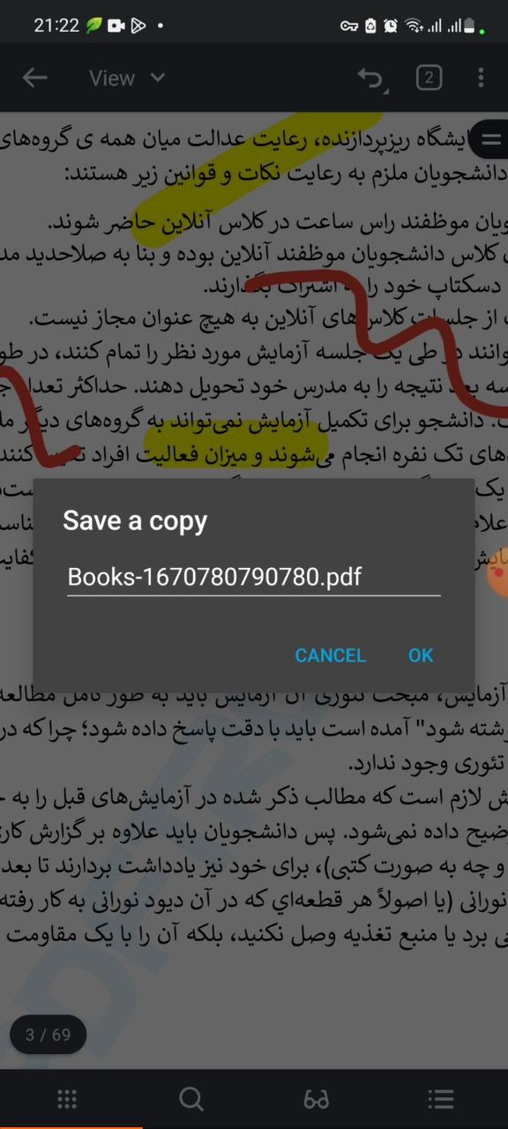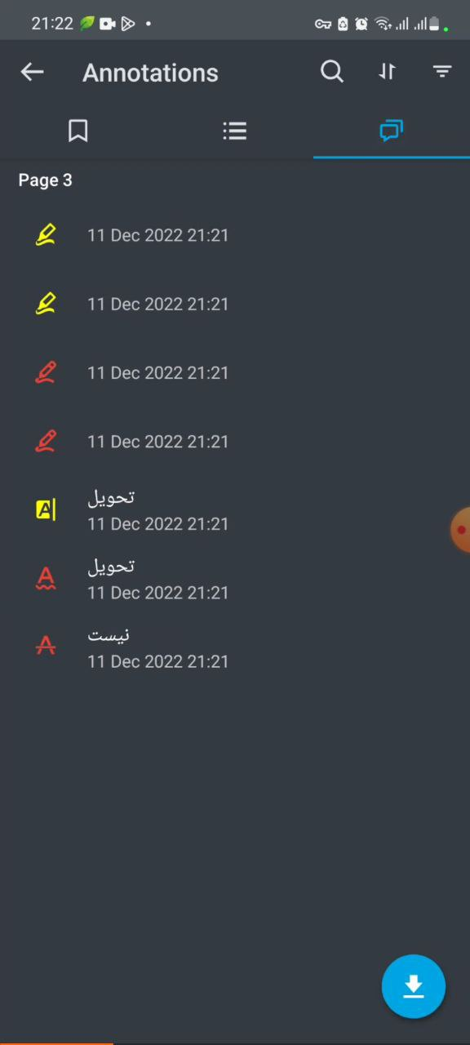

قابلیت ذخیره‌سازی کتاب و نشانه‌گذاری کردن اسناد و کتاب‌ها

تقسیم کار:

مریم روی بخش احراز هویت و اتصال به cloud کار می‌کرد و همچنین مسئولیت ساخت نمای اولیه برنامه رو بر عهده داشت که شامل لیست کتاب‌ها، امکان آپلود و دسته‌بندی می‌شد.

تمرکز آرمین بر روی بخش مطالعه کتاب بود که شامل استفاده از کتابخانه PDFTron و توسعه قابلیت‌های مورد نیاز در هنگام مطالعه بود.

اشکان نیز مسئولیت توسعه داشبورد برنامه و بخش‌های مربوط به اطلاعات کتاب‌ها و همچنین دانلود و ذخیره‌سازی آنها را داشت.

برنامه‌ریزی:

هدف‌گذاری تیم برای ارائه‌ی پیش‌نسخه، طراحی پایه‌های اپلیکیشن بود که تنها اپلیکیشن قادر به نمایش فایل‌های اسناد و کتاب‌ها باشد. سپس در نسخه حداقلی، فضای رابط کاربری اپلیکیشن کامل‌تر شود و قابلیت‌های اولیه‌ای همچون بزرگنمایی متن به برنامه افزوده شوند. همچنین قابلیت دسترسی به کتابخانه‌ی آنلاین فراهم شده و تلاش شود تا تعدادی از قابلیت‌های مورد نظر نیز آماده شوند. و سرانجام در نسخه نهایی، اپلیکیشن کامل‌تر شده تا بتواند همه اهداف ذکر شده را ارائه دهد. همچنین با انجام تست‌های بیشتر بر روی نرم‌افزار مشکلات آن پیدا و رفع شوند.

اما به دلیل تغییراتی که در برنامه ارائه کلاس در طول ترم پیش آمد، ارائه‌های پیش‌نسخه و حداقلی لغو شدند و ما نیز تغییراتی جزئی در زمان‌بندی خود انجام دادیم اما به طور کلی سعی کردیم بخش‌های مختلف را تا جای ممکن با هم پیش ببریم تا در صورت برگزاری مجدد کلاس‌ها، امکان آماده‌سازی نسخه‌ای حداقلی در زمانی کم را داشته باشیم.

یادگیری:

انجام این پروژه برای همه اعضای گروه تجربه‌ای جذاب بود که ضمن یادگیری موضوعات فنی توسعه اندروید، تلاش کردیم تا محصولی منحصر به فرد ارائه دهیم که بتواند نظر کاربران را جذب و با سایر اپلیکیشن‌های این حوزه رقابت کند.

تا اینجا، ما به همه اهدافی که در هنگام تعریف پروژه در ابتدای ترم مطرح کردیم رسیده‌ایم؛ اما با توسعه و رشد برنامه، اهداف بیشتر و بزرگتری توجه ما را جلب کرده است که امیدواریم با دست‌یابی به آنها در آینده، این برنامه از یک پروژه درسی فراتر رفته و به شکل یک برنامه کاربردی قابل ارائه در مارکت‌های اندرویدی باشد.

مهم‌ترین دستاورد این پروژه برای ما، آشنایی با روند ایده‌پردازی، برنامه‌ریزی و توسعه محصول بوده که ضمن کسب مهارت در این راه، تجربه بسیار لذت‌بخشی نیز بوده است. در کنار این موضوع، انجام پروژه دستاوردهای دیگری نیز داشته است که می‌توان به یادگیری موضوعات فنی، توسعه مهارت‌های نرم و یادگیری بهتر نحوه تعامل و پیش‌برد گروهی پروژه اشاره کرد.

همچنین انجام این پروژه چالش‌های زیادی نیز به همراه داشت، که شاید بتوان گفت اصلی‌ترین چالش آن طراحی محصولی یکتا و ارائه قابلیت‌هایی بی‌نظیر بود که بتواند وجه تمایز اپلیکیشن ما با سایر رقبا باشد و نظر کاربران را جلب کند.